3.6 作用力与反作用力
- 作用力与反作用力
【小游戏】 伸出你的双手，然后用右手使劲打左手，请问你的左手有什么感觉？右手有什么感觉？这说明了什么道理？

【联系生活】人利用浆用力向后划水时，船就向前运动了，这是为什么？

【拓展延伸】生活中还有哪些地方利用了反作用力？

- 作用力与反作用力的关系
作用力与反作用力有什么关系呢？请根据上面的实例猜一猜，并完成如下表格
 | 大小 | 方向 | 作用点（作用物体） | 作用效果 | 性质 | 产生先后顺序
作用力和
反作用力

定量实验验证
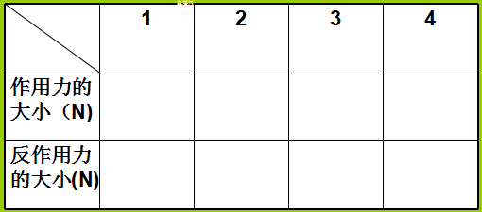
【思考辨析】俗话说：“不可以卵击石”。鸡蛋与石头相碰，它们之间的力满足牛顿第三定律吗？为何鸡蛋破了，而石头却安然无恙？

三、一对作用力和反作用力与一对平衡力之间的关系
【问题】穿轮滑的同学推桌子，结果同学后退而讲桌静止，对此现象的分析正确的是：
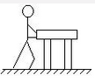
A、同学运动的原因是讲桌对同学的作用力大于同学对讲桌的作用力
B、同学运动的原因是讲桌对同学的作用力大于地面对同学的摩擦力
C、讲桌静止的原因是同学对讲桌的作用力小于讲桌对同学的作用力
D、讲桌静止的原因是同学对讲桌的作用力等于地面对讲桌的摩擦力

同学们在讨论之后可以试着完成这份表格。
研究对象  探究项目 | 大小 | 方向 | 作用点（作用物体） | 作用效果 | 性质 | 产生先后顺序
作用力和
反作用力
平衡力

【思考1】有人认为，在拔河比赛中，既然双方的作用力与反作用力大小相等，应该不可能分出胜负，实际上总有一方获胜，这是否违背牛顿第三定律？若事先在甲队所站位置涂上润滑油，甲乙两队拔河比赛，结果将如何？由此可见，拔河取胜的关键因素是什么？

完成书本71页的4个练习题

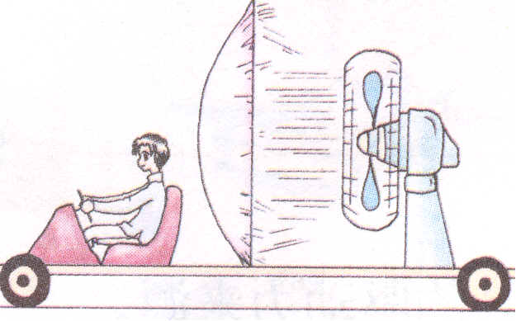
【思考2】风扇小车的开放性问题。利用牛顿第三定律，有人设计了一种交通工具，在平板车上装了一个电风扇，风扇运转时吹出的风全部打到竖直固定在小车中间的风帆上。请分析，这种设计能使小车运行吗？
若不能，请你改动设计，使它能运动。

